ประกาศองค์การบริหารส่วนตำบลทุ่งกว๋าว
เรื่อง ประกาศผู้ชนะการเสนอราคา ประกวดราคาจ้างก่อสร้างโครงการปรับปรุงต่อเติมศาลาอเนกประสงค์ (ศาลาป่าช้า) หมู่ที่ ๒ ด้วยวิธีประกวดราคาอิเล็กทรอนิกส์ (e-bidding)
--------------------------------------------------------------------
ตามประกาศ องค์การบริหารส่วนตำบลทุ่งกว๋าว เรื่อง ประกวดราคาจ้างก่อสร้างโครงการปรับปรุงต่อเติมศาลาอเนกประสงค์ (ศาลาป่าช้า) หมู่ที่ ๒ ด้วยวิธีประกวดราคาอิเล็กทรอนิกส์ (e-bidding) และเอกสารประกวดราคาจ้างด้วยวิธีประกวดราคาอิเล็กทรอนิกส์ (e-Bidding) เลขที่ ๘/๒๕๖๔ ลงวันที่ ๑๕ มิถุนายน ๒๕๖๔ นั้น
งานบริการซ่อมแซม ปรับปรุงหอพัก(๗๒.๑๑.๑๑.๐๙ ) จำนวน ๑ ครั้ง ผู้เสนอราคาที่ชนะการเสนอราคา ได้แก่ บริษัท สุขประเสริฐ เมทัลชีท ราชาหลังคาเหล็ก จำกัด (ขายปลีก,ให้บริการ,ผู้ผลิต) โดยเสนอราคาต่ำสุด เป็นเงินทั้งสิ้น ๕๔๗,๐๐๐.๐๐ บาท (ห้าแสนสี่หมื่นเจ็ดพันบาทถ้วน) รวมภาษีมูลค่าเพิ่มและภาษีอื่น ค่าขนส่ง ค่าจดทะเบียน และค่าใช้จ่ายอื่นๆ ทั้งปวง
ประกาศ ณ วันที่ ๒ กรกฎาคม พ.ศ. ๒๕๖๔

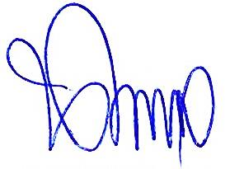
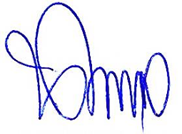
(นายนวพล จะงาม)
นายกองค์การบริหารส่วนตำบลทุ่งกว๋าว

